Financia+
Búsqueda de alternativas de financiamiento para emprendedores
Documentación del diseño, avance frente a historias de usuario y validación
Integrantes
Moises Joshua Herrera Galindo
Juan Sebastián Molina Ballesteros
Miguel Angel Gallego Franco
Sebastián Rendón Grisales
Octubre de 2026

Contenido

1. Introducción
Financia+ es una aplicación web que ayuda a emprendedores y MiPymes a encontrar, comparar y simular alternativas de financiación, y que además permite a financiadores e inversionistas revisar las solicitudes publicadas por los emprendedores.
Este documento reúne los tres elementos de la entrega:
- Documentación del diseño del producto: arquitectura, componentes, modelo de datos y fórmulas financieras (sección 2).
- Avance del producto frente a las historias de usuario: estado de las 20 HU según lo implementado en el código (sección 3).
- Validación y pruebas: pruebas automatizadas de extremo a extremo con Playwright, con capturas de pantalla como evidencia (sección 4).
La aplicación tiene dos roles. El emprendedor sigue un flujo de cuatro pasos (perfil, necesidad, catálogo y simulador) y el financiador usa una mesa de evaluación de solicitudes.

2. Documentación del diseño del producto

2.1 Arquitectura y stack tecnológico
La aplicación es una SPA (Single Page Application) de React. Toda la lógica de cálculo se ejecuta en el navegador; la persistencia y la autenticación se delegan a Supabase. Si no hay credenciales de Supabase configuradas, la aplicación funciona en modo demo y guarda las cuentas y solicitudes en el almacenamiento local del navegador.
Capa | Tecnología | Uso en el proyecto
Interfaz | React 18.3 + Vite 5 | Componentes funcionales con hooks (useState, useMemo, useEffect) y servidor de desarrollo/compilación
Estilos | Tailwind CSS 3.4 + Lucide React | Sistema visual institucional y conjunto de íconos
Estado | React Context (AuthContext) | Sesión, rol (emprendedor / financiador) y perfil del usuario
Cálculo | JavaScript ES6+ (financialCalculations.js) | Motor financiero: tasas, cuotas, amortización y riesgo
Datos y autenticación | Supabase (PostgreSQL + Auth) | Usuarios, perfiles y solicitudes con Row Level Security
Respaldo local | localStorage + Web Crypto (SHA-256) | Modo demo sin servidor: cuentas con contraseña cifrada con hash
Despliegue | Vercel | Publicación del build estático
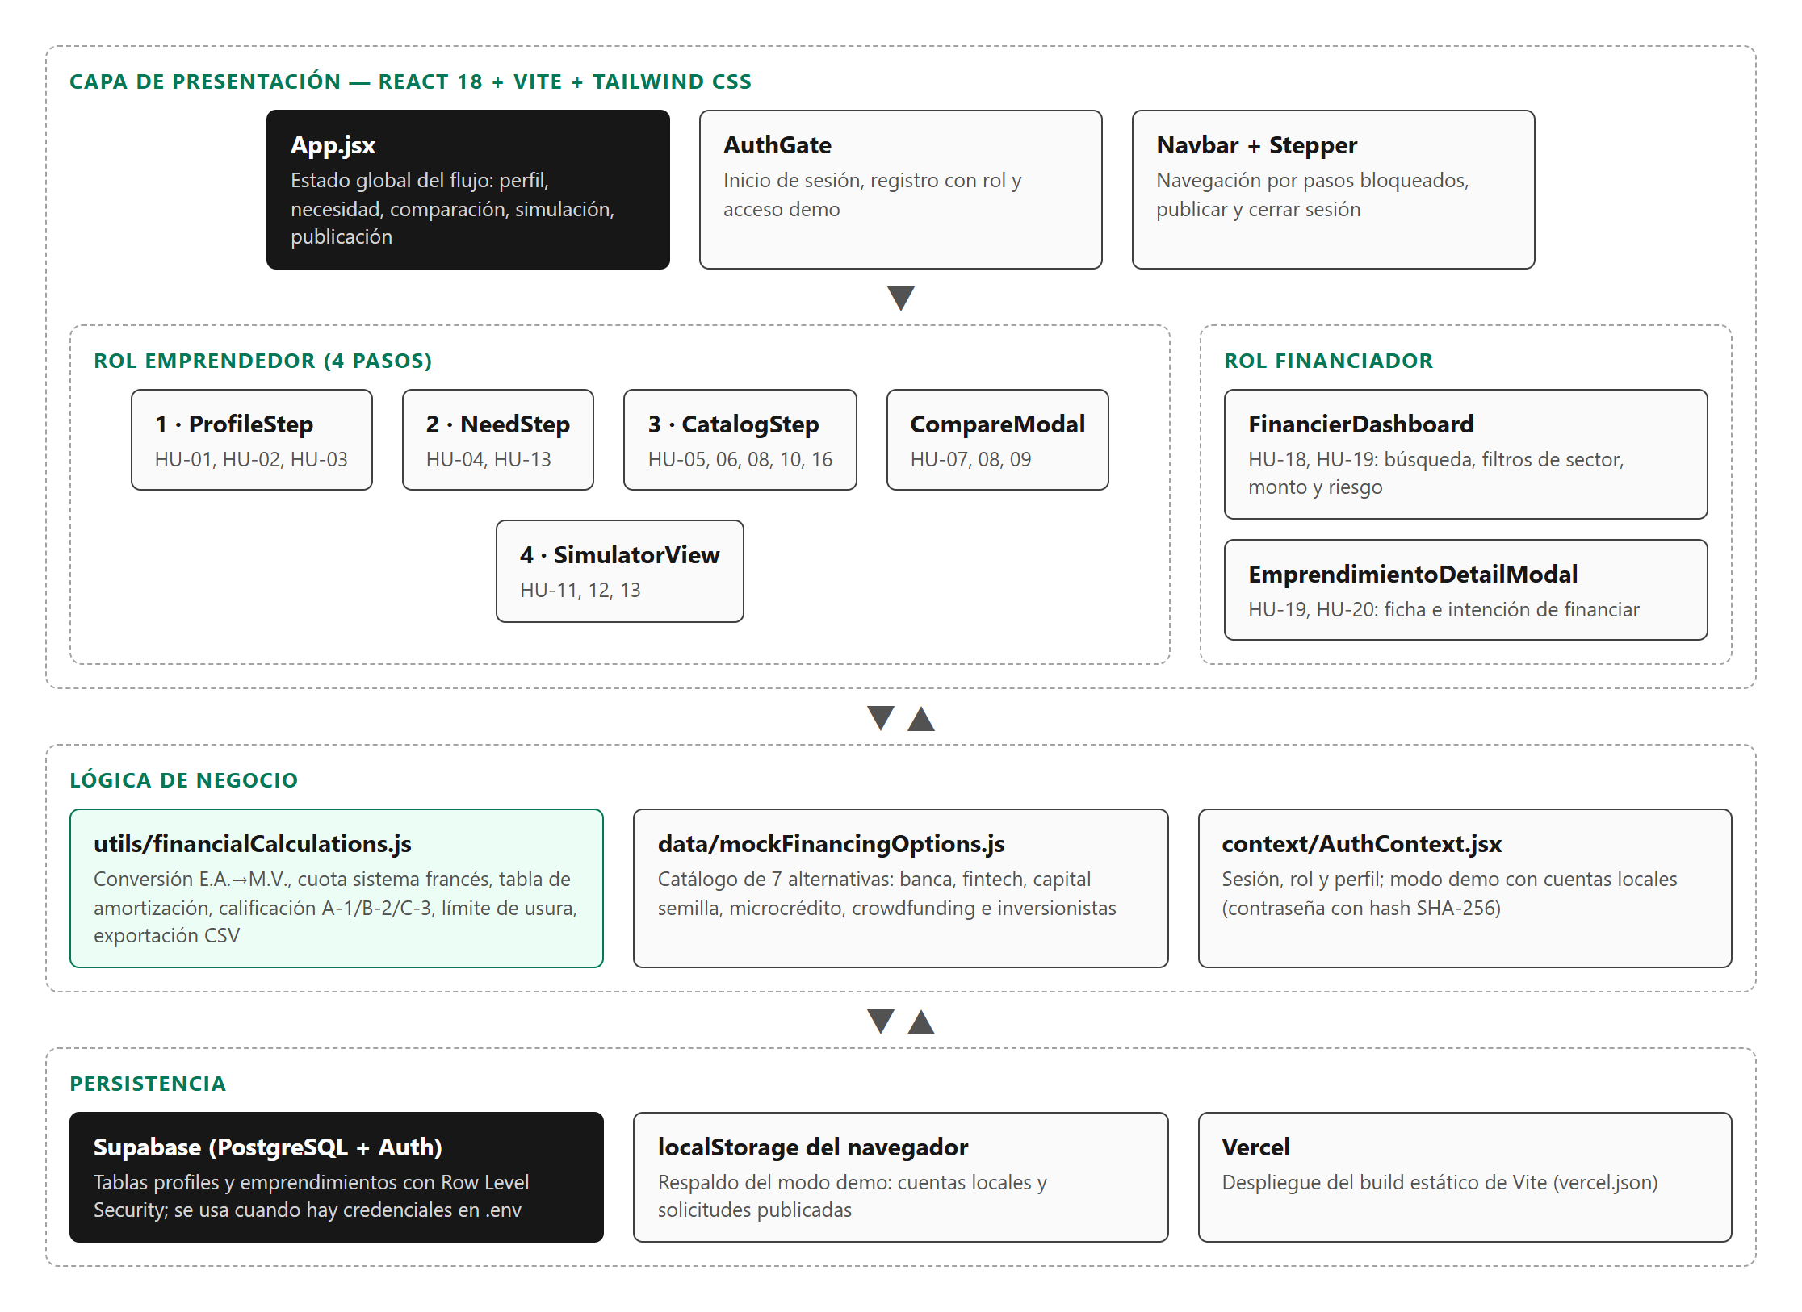
Figura 1. Arquitectura por capas y relación de cada componente con las historias de usuario.

2.2 Componentes y flujo de usuario
El estado principal (perfil, necesidad, alternativas seleccionadas y simulación) vive en App.jsx y se pasa a cada paso por props. Un paso solo se habilita cuando el anterior es válido, lo que guía al emprendedor de forma secuencial.
Componente | Responsabilidad | HU
AuthGate | Inicio de sesión, registro con selección de rol y acceso demo | HU-01, HU-17
ProfileStep (Paso 1) | Datos de la empresa, ventas y costos; resumen financiero en vivo | HU-01, HU-02, HU-03
NeedStep (Paso 2) | Monto, plazo, destino de los recursos e impacto en liquidez | HU-04, HU-13
CatalogStep (Paso 3) | Catálogo, búsqueda, filtros por tipo y monto, ordenamiento | HU-05, HU-06, HU-08, HU-10, HU-16
CompareModal | Matriz comparativa de hasta 3 alternativas | HU-07, HU-08, HU-09
SimulatorView (Paso 4) | Simulador con parámetros ajustables, viabilidad y tabla de amortización | HU-11, HU-12, HU-13
FinancierDashboard | Mesa de solicitudes con métricas, búsqueda y filtros | HU-18, HU-19
EmprendimientoDetailModal | Ficha de la solicitud e intención de financiamiento | HU-19, HU-20
Navbar / Stepper | Navegación, publicación de la solicitud, reinicio y cierre de sesión | Transversal

Flujo del emprendedor: Registro → Paso 1 Perfil → Paso 2 Necesidad → Paso 3 Catálogo y comparación → Paso 4 Simulador → Publicar solicitud.
Flujo del financiador: Registro → Mesa de solicitudes → Búsqueda y filtros → Ficha del emprendimiento → Manifestar intención de financiamiento.

2.3 Modelo de datos
El esquema está en supabase/schema.sql. Se apoya en la tabla auth.users de Supabase y define dos tablas propias:
- profiles: extiende cada usuario con su rol (emprendedor o financiador), nombre y organización. Un trigger (handle_new_user) lo crea automáticamente al registrarse.
- emprendimientos: guarda cada solicitud publicada con los datos de la empresa, la información financiera, la necesidad de financiación y un estado (activo, en revisión, financiado, archivado).
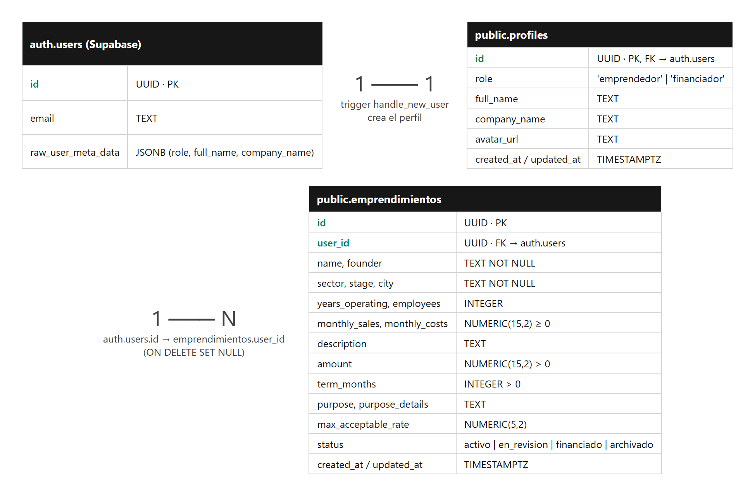
Figura 2. Modelo entidad-relación de la base de datos en Supabase.
Seguridad (Row Level Security): cualquier usuario autenticado puede leer perfiles y solicitudes; cada usuario solo puede actualizar su propio perfil; un emprendedor solo puede crear y modificar sus propias solicitudes. Se definen índices por usuario, sector, estado y fecha para acelerar las consultas del financiador.

2.4 Motor de cálculos financieros
Las fórmulas están en src/utils/financialCalculations.js. A continuación se muestran con un ejemplo: crédito de $ 50.000.000 a 24 meses con la línea Bancolombia (21,5 % E.A.), para una empresa con ventas de $ 18.000.000 y costos de $ 11.500.000 mensuales.

a) Conversión de tasa efectiva anual a mensual vencida
i_MV = (1 + i_EA)^(1/12) − 1
Ejemplo: (1 + 0,215)^(1/12) − 1 = 1,6361 % mensual.

b) Cuota fija (sistema francés de amortización)
Cuota = P · [ i · (1 + i)^n ] / [ (1 + i)^n − 1 ]
Ejemplo: P = $ 50.000.000, i = 1,6361 %, n = 24 → cuota = $ 2.535.842. Si la tasa es 0 % (capital semilla), la cuota es P / n.

c) Tabla de amortización
Interés_k = Saldo_(k−1) · i Abono_k = Cuota − Interés_k Saldo_k = Saldo_(k−1) − Abono_k
Ejemplo, mes 1: interés = $ 818.054; abono a capital = $ 1.717.788. En el último mes se ajusta el abono para que el saldo quede exactamente en $ 0.

d) Costo total de la financiación
Costo total = Cuota · n Intereses totales = Costo total − P
Ejemplo: costo total = $ 60.860.208; intereses totales = $ 10.860.208.

e) Indicadores de capacidad de pago
Flujo libre = Ventas − Costos Margen operativo = Flujo libre / Ventas Cuota máxima sugerida = 35 % · Flujo libre
Ejemplo: flujo libre = $ 6.500.000; margen operativo = 36 %; cuota máxima sugerida = $ 2.275.000.

f) Nivel de endeudamiento proyectado y calificación
Compromiso sobre ventas = Cuota / Ventas mensuales × 100
Calificación | Rango | Interpretación
A-1 · Solvencia alta | ≤ 20 % | Compromiso prudente
B-2 · Capacidad aceptable | 20 % – 35 % | Operación viable, en vigilancia
C-3 · Límite excedido | > 35 % | Riesgo de sobreendeudamiento

Ejemplo: $ 2.535.842 / $ 18.000.000 = 14,1 % → A-1. Además, el simulador advierte cuando la tasa supera la tasa de usura de referencia configurada (38,5 % E.A.).

3. Avance del producto frente a las historias de usuario
Cada historia de usuario se verificó contra el código fuente y contra las pruebas automatizadas de la sección 4. Se usan tres estados:
- Completa: la funcionalidad cubre lo que pide la historia.
- Parcial: existe una parte funcional, pero falta algo de lo que pide la historia.
- Pendiente: no está implementada.

3.1 Resumen
Estado | Cantidad | Historias
Completa | 11 | HU-01, HU-02, HU-04, HU-05, HU-07, HU-08, HU-09, HU-10, HU-11, HU-12, HU-19
Parcial | 8 | HU-03, HU-06, HU-13, HU-15, HU-16, HU-17, HU-18, HU-20
Pendiente | 1 | HU-14

Avance global estimado: 75 %. Se calcula contando cada historia completa como 1, cada parcial como 0,5 y cada pendiente como 0, sobre las 20 historias: (11 + 8 × 0,5) / 20.
Por módulo, el perfil del emprendedor, la búsqueda, la comparación y la simulación están prácticamente terminados. Los pendientes se concentran en la gestión de riesgo (cobertura de intereses), la recomendación personalizada y el módulo de inversionistas.

3.2 Detalle por historia de usuario
HU | Historia | Estado | Evidencia y observaciones
HU-01 | Registrar emprendimiento | Completa | Registro de cuenta con rol y formulario de empresa con validación de campos obligatorios. CP-01, CP-02, CP-03.
HU-02 | Registrar información financiera | Completa | Calcula flujo libre, margen operativo y cuota máxima sugerida (35 % del flujo libre). CP-03.
HU-03 | Actualizar información | Parcial | Se pueden editar los datos y los indicadores se recalculan (CP-13), pero publicar crea un registro nuevo en lugar de actualizar el existente y no hay historial de cambios.
HU-04 | Definir necesidad de financiación | Completa | Monto, plazo, destino estructurado y detalle; muestra cuota proyectada y compromiso sobre ventas. CP-04.
HU-05 | Consultar alternativas | Completa | 7 alternativas de 6 tipos. El catálogo es estático (no proviene de una base de datos). CP-05.
HU-06 | Filtrar alternativas | Parcial | Filtra por tipo, texto y monto admisible; ordena por tasa o tiempo. Faltan filtros explícitos por plazo, costo y requisitos. CP-06.
HU-07 | Comparar alternativas | Completa | Matriz lado a lado de hasta 3 alternativas con sello de menor tasa. CP-08, CP-09.
HU-08 | Consultar costos | Completa | Cuota mensual, intereses totales y costo total de la financiación. CP-09, CP-10.
HU-09 | Consultar ventajas y desventajas | Completa | Ventajas, consideraciones de riesgo, requisitos y garantías por alternativa. CP-09.
HU-10 | Consultar entidades | Completa | Cada alternativa muestra la entidad (Bancolombia, Sempli, Fondo Emprender, etc.). El enlace web de la entidad existe en los datos pero aún no se muestra. CP-05.
HU-11 | Simular financiación | Completa | Simulación con monto, plazo y tasa ajustables; cuota verificada contra la fórmula calculada aparte. CP-10.
HU-12 | Consultar flujo de pagos | Completa | Tabla mes a mes con interés, abono a capital y saldo; exportación CSV. No incluye gráfico. CP-11.
HU-13 | Calcular nivel de endeudamiento | Parcial | Calcula el endeudamiento proyectado (cuota / ventas) con semáforo A-1, B-2, C-3 (CP-04, CP-12). No se registran las deudas actuales, por lo que no hay nivel de endeudamiento actual.
HU-14 | Calcular cobertura de intereses | Pendiente | No existe el indicador de cobertura de intereses (utilidad operativa / gastos por intereses).
HU-15 | Recibir recomendaciones | Parcial | Hay orientación (opciones admisibles por monto, cuota máxima sugerida, sello de menor tasa), pero no un motor que recomiende alternativas según el perfil completo.
HU-16 | Consultar ranking | Parcial | Ordenamiento por menor tasa E.A. o tiempo de desembolso (CP-07). Falta un ranking ponderado por necesidad y situación financiera.
HU-17 | Registrar perfil de inversionista | Parcial | Registro con rol financiador y organización (CP-15). No se guardan preferencias de inversión (sectores, montos, riesgo).
HU-18 | Buscar emprendimientos | Parcial | Búsqueda por texto y filtros de sector, monto máximo y riesgo (CP-16). Falta el filtro por etapa.
HU-19 | Consultar emprendimientos | Completa | Ficha con datos de la empresa, indicadores financieros y solicitud. CP-16, CP-17.
HU-20 | Contactar emprendedores | Parcial | El financiador manifiesta su intención con observaciones (CP-17), pero la intención solo se muestra en pantalla: no se guarda ni se notifica al emprendedor.

3.3 Trabajo pendiente para completar las historias
HU | Qué falta
HU-03 | Actualizar la solicitud existente (UPDATE) en lugar de crear otra y guardar la fecha de la última actualización.
HU-06 | Agregar filtros por plazo, costo máximo y requisitos.
HU-13 | Registrar las deudas actuales del negocio para calcular el endeudamiento actual además del proyectado.
HU-14 | Pedir utilidad operativa y gastos por intereses, y calcular la cobertura de intereses con su semáforo.
HU-15 / HU-16 | Crear un puntaje que combine tasa, monto admisible, plazo, requisitos y capacidad de pago para recomendar y ordenar.
HU-17 | Guardar las preferencias del inversionista (sectores, montos, etapa, riesgo).
HU-18 | Agregar el filtro por etapa del emprendimiento.
HU-20 | Guardar la intención de financiamiento y notificar al emprendedor o mostrar sus datos de contacto.

3.4 Evidencia visual del producto
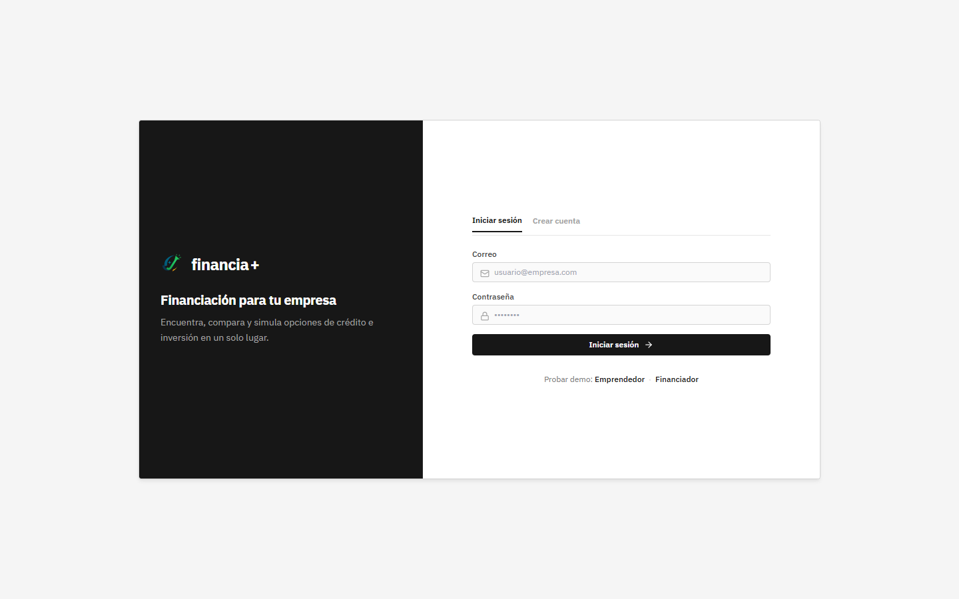
Figura 3. Pantalla de acceso con inicio de sesión, creación de cuenta y acceso demo (HU-01, HU-17).
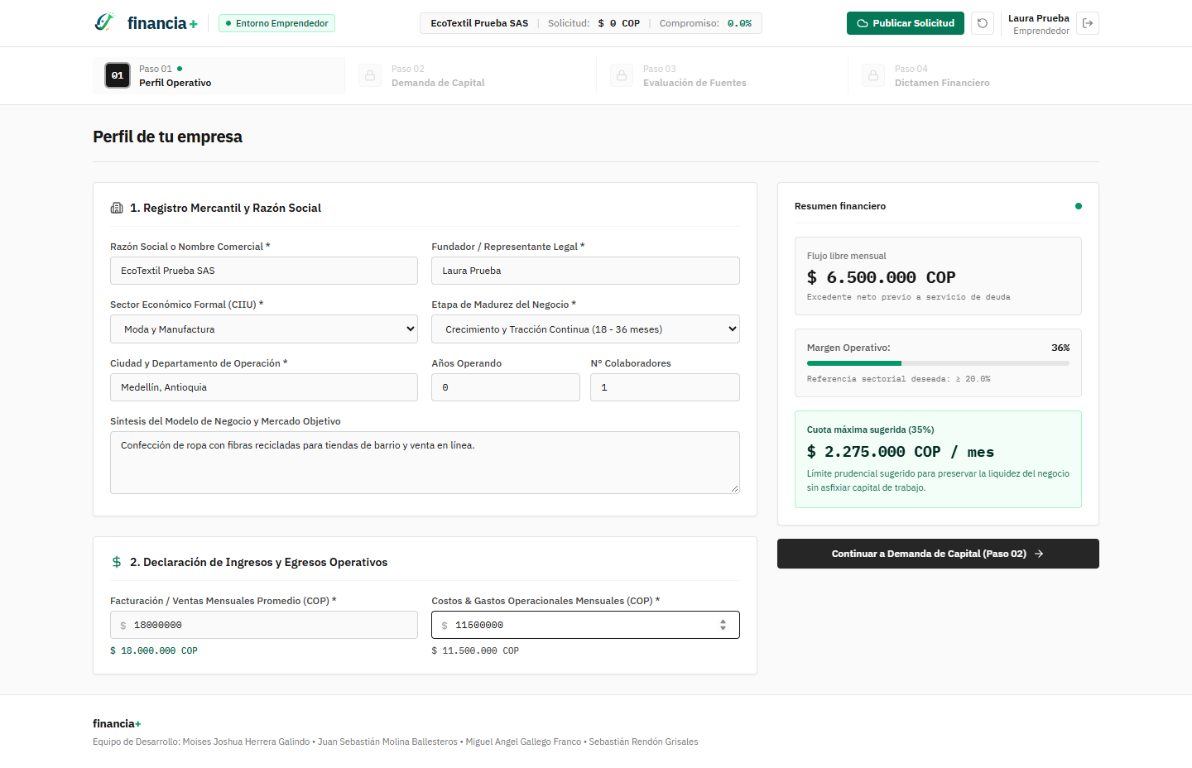
Figura 4. Paso 1: registro del emprendimiento e información financiera con resumen en vivo (HU-01, HU-02).
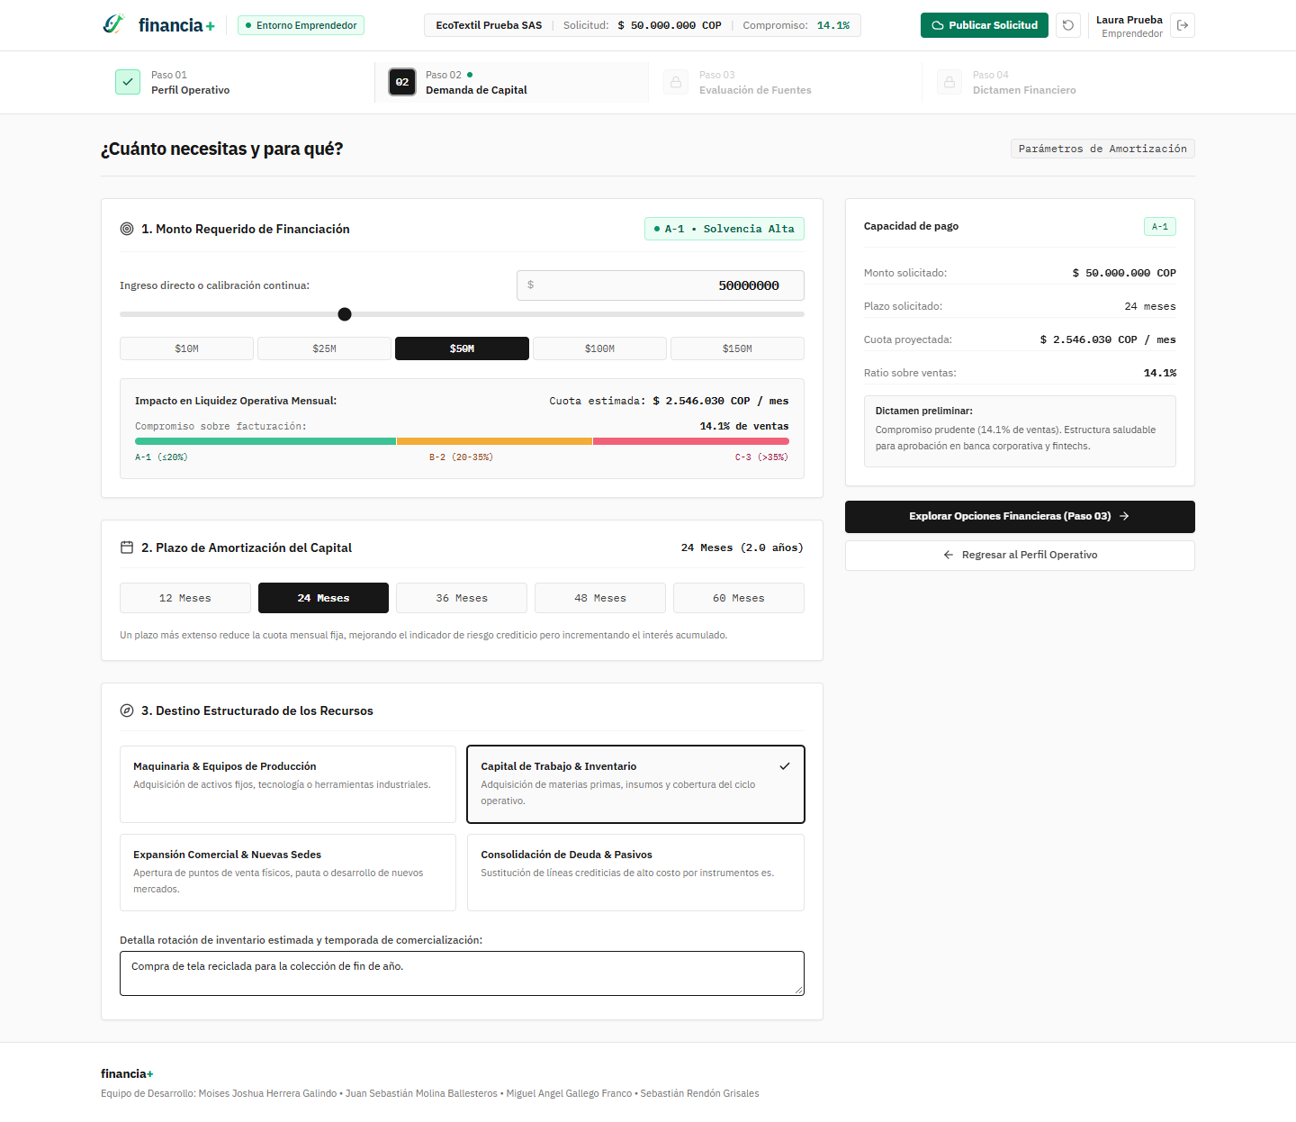
Figura 5. Paso 2: definición de monto, plazo y destino de los recursos (HU-04, HU-13).
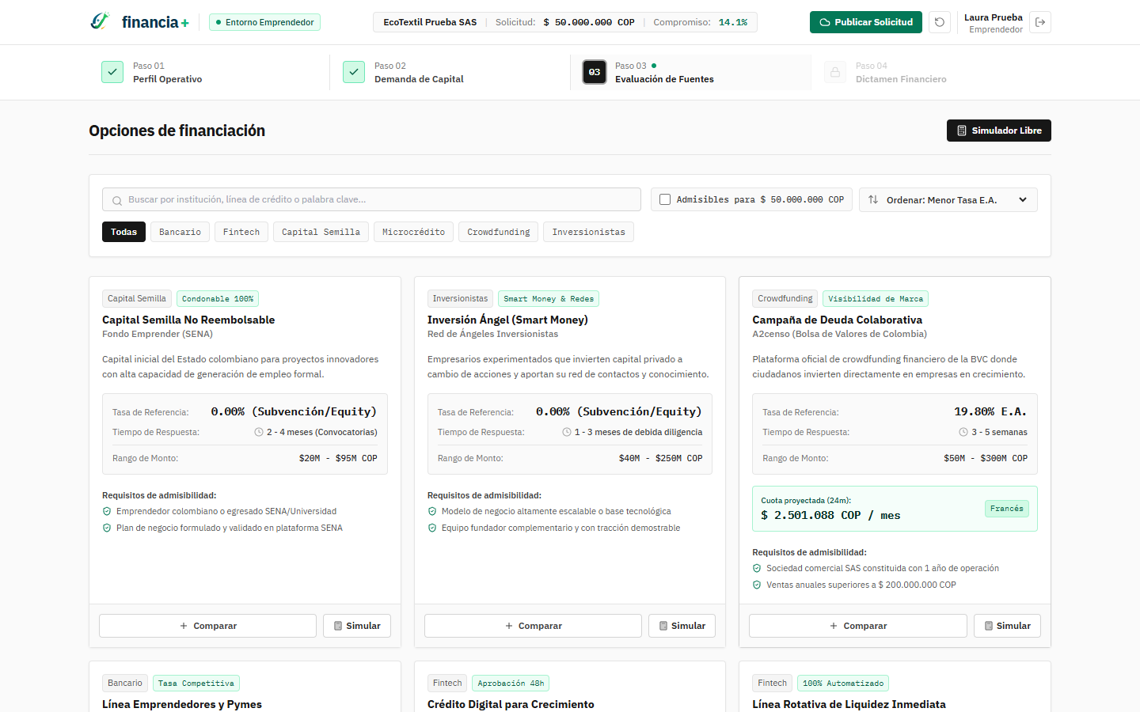
Figura 6. Paso 3: catálogo de alternativas con entidad, tasa, cuota estimada y requisitos (HU-05, HU-08, HU-10).
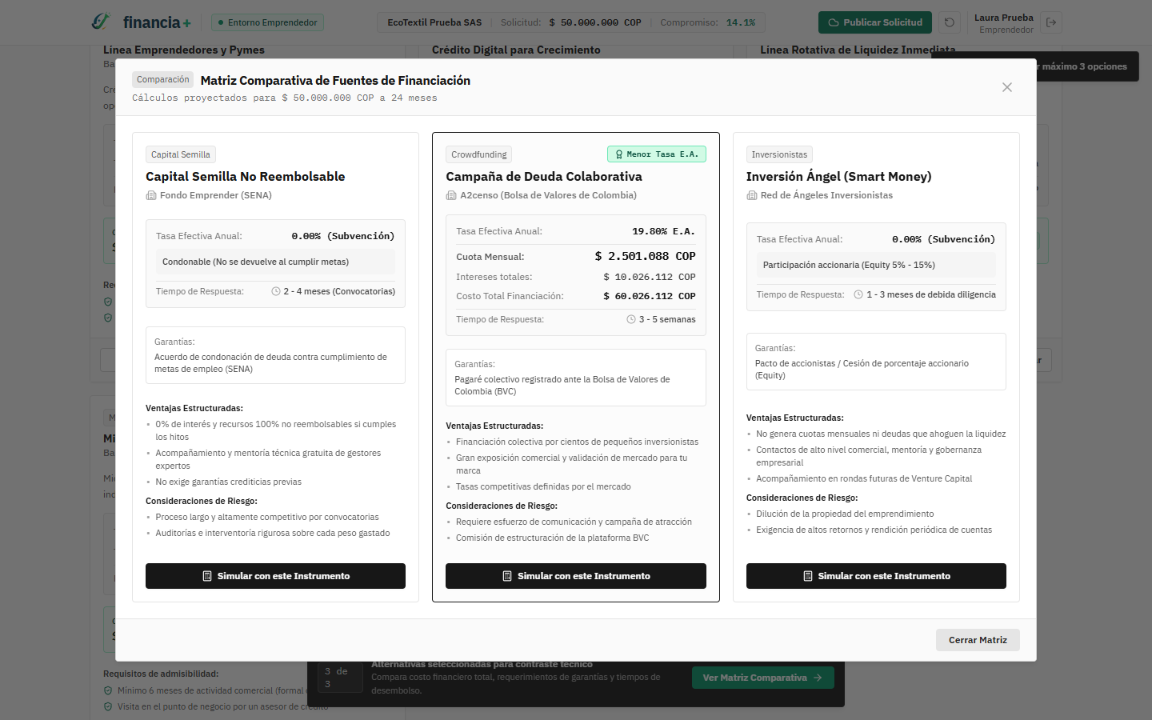
Figura 7. Matriz comparativa con costos, garantías, ventajas y desventajas (HU-07, HU-08, HU-09).
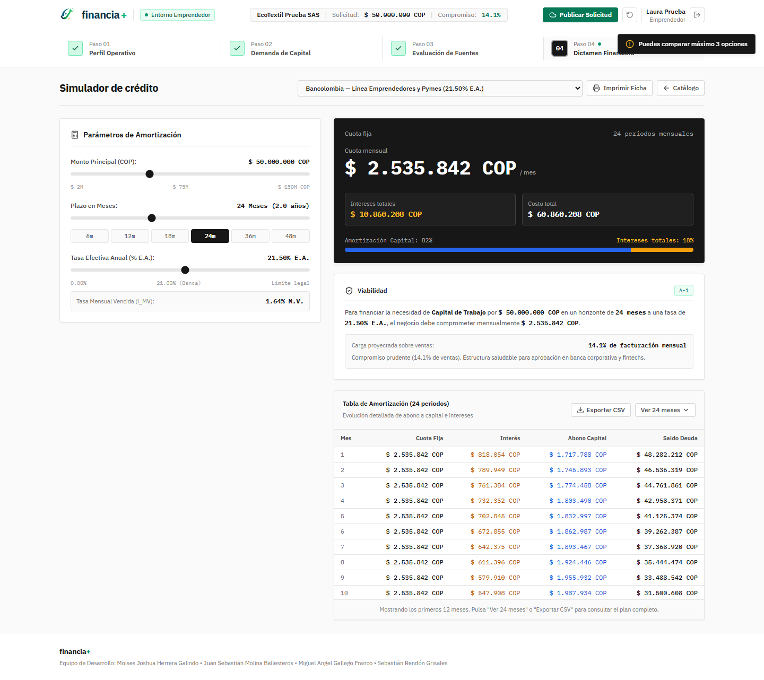
Figura 8. Paso 4: simulador de crédito, viabilidad y tabla de amortización (HU-11, HU-12, HU-13).
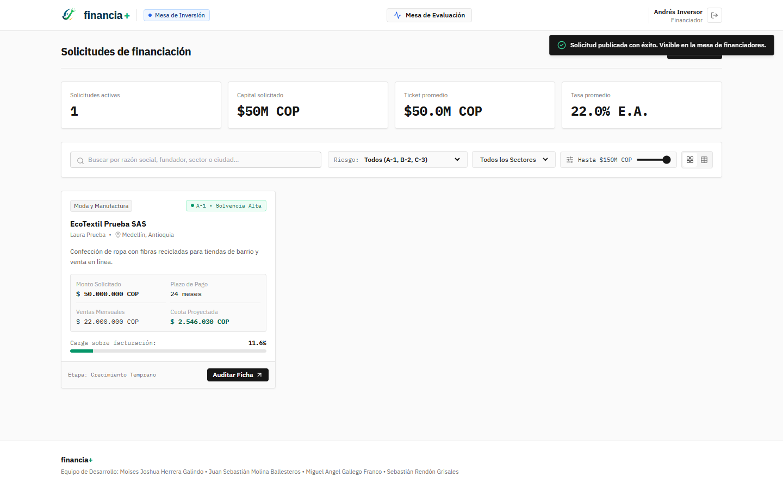
Figura 9. Mesa de solicitudes del financiador con métricas y filtros (HU-18, HU-19).
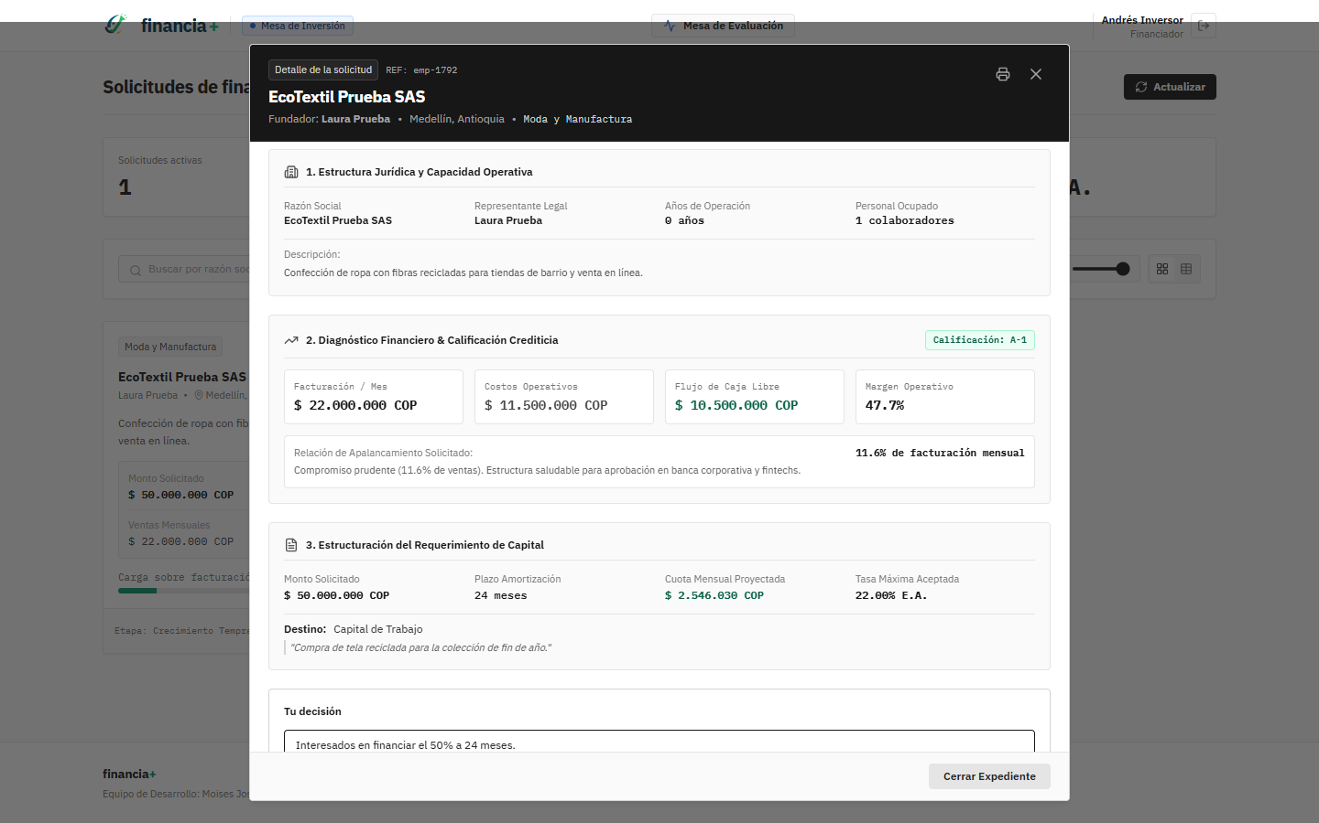
Figura 10. Ficha de la solicitud y espacio para manifestar intención de financiamiento (HU-19, HU-20).

4. Validación y pruebas

4.1 Estrategia de prueba
Se automatizaron pruebas de extremo a extremo (E2E) con Playwright: un navegador real recorre la aplicación como lo haría un usuario, llena formularios, hace clic en botones y verifica que la pantalla muestre los resultados esperados. Cada prueba guarda una captura de pantalla como evidencia.
Aspecto | Detalle
Herramienta | Playwright Test 1.48 sobre Microsoft Edge (Chromium)
Entorno | Servidor de desarrollo Vite en http://localhost, modo demo (sin Supabase), pantalla de 1440 × 900
Datos de prueba | Empresa ficticia "EcoTextil Prueba SAS", ventas $ 18.000.000 y costos $ 11.500.000; cuentas de prueba creadas en cada ejecución
Oráculo de cálculo | Las cuotas esperadas se calculan dentro de la prueba con la fórmula del sistema francés, de forma independiente al código de la aplicación
Alcance | 17 casos: 15 de flujo funcional por HU, 1 de validación de formulario y 1 de seguridad de acceso

4.2 Resultados
Casos ejecutados | Aprobados | Fallidos | Duración
17 | 17 | 0 | 25.5 s

Resultado: 17 de 17 casos aprobados. Durante la ejecución, Playwright reporta un aviso al cerrar el navegador después de la prueba de descarga del CSV; ocurre una vez terminados todos los casos y no afecta ningún resultado.

4.3 Casos de prueba
ID | HU | Caso | Entrada | Resultado esperado | Resultado obtenido | Estado
CP-01 | HU-01 | Crear cuenta como emprendedor | Nombre, empresa, correo y contraseña de prueba; rol Emprendedor | Se crea la cuenta y se abre el Paso 1 "Perfil de tu empresa" | Cuenta creada; se muestra el formulario del Paso 1 | Aprobada
CP-02 | HU-01 | Bloquear avance con perfil vacío | Formulario sin nombre, fundador, ciudad ni ventas | No permite pasar al Paso 2 y señala los campos faltantes | Permanece en el Paso 1 con mensaje de validación | Aprobada
CP-03 | HU-01, HU-02 | Registrar emprendimiento e información financiera | EcoTextil Prueba SAS; Moda y Manufactura; ventas $ 18.000.000 COP; costos $ 11.500.000 COP | Calcula margen operativo de 36% y habilita el Paso 2 | Margen mostrado: 36%; avanza al Paso 2 | Aprobada
CP-04 | HU-04, HU-13 | Definir monto, plazo y destino | $50.000.000; 24 meses; Capital de trabajo; tasa de referencia 22% E.A. | Cuota proyectada $ 2.546.030 COP y compromiso sobre ventas 14.1% | Cuota $ 2.546.030 COP y 14.1% mostrados; avanza al Paso 3 | Aprobada
CP-05 | HU-05, HU-08, HU-10 | Listar alternativas con entidad, costo y requisitos | Ingreso al Paso 3 sin filtros | 7 alternativas (banca, fintech, capital semilla, microcrédito, crowdfunding, inversionistas) con entidad, tasa, cuota y requisitos | 7 tarjetas visibles con entidad, tasa E.A., cuota estimada y requisitos | Aprobada
CP-06 | HU-06 | Filtrar por tipo, búsqueda y rango de monto | Categoría "Fintech"; búsqueda "Bancolombia"; casilla "Admisibles para $50M" | Fintech → 2 resultados; búsqueda → 1; solo opciones cuyo rango incluye $50M | Fintech → 2; búsqueda → 1; admisibles → 5 | Aprobada
CP-07 | HU-16 | Ranking por menor tasa efectiva anual | Orden "Menor Tasa E.A." | Las tarjetas quedan ordenadas de menor a mayor tasa | Orden obtenido: 19.8 → 21.5 → 26.8 → 28.2 → 34.5 | Aprobada
CP-08 | HU-07 | Seleccionar hasta 3 alternativas | Clic en "Comparar" en 4 tarjetas | Acepta 3 y muestra aviso al intentar la cuarta | Barra "3 de 3" y aviso "Puedes comparar máximo 3 opciones" | Aprobada
CP-09 | HU-07, HU-08, HU-09 | Comparar lado a lado costo, ventajas y desventajas | 3 alternativas seleccionadas | Matriz con tasa, cuota, intereses, costo total, garantías, ventajas y desventajas | Matriz visible con todas las secciones | Aprobada
CP-10 | HU-11 | Simular cuota con monto, tasa y plazo | Bancolombia 21,5% E.A.; $50.000.000; 24 y luego 36 meses | Cuota 24m = $ 2.535.842 COP; cuota 36m = $ 1.848.850 COP (fórmula calculada aparte) | La app muestra $ 2.535.842 COP y $ 1.848.850 COP | Aprobada
CP-11 | HU-12 | Tabla de amortización y descarga | Simulación a 36 meses; clic en "Ver 36 meses" y "Exportar CSV" | 36 filas, saldo final en $0 y CSV con encabezado + 36 filas | 36 filas; saldo final "$ 0 COP"; CSV con 37 líneas | Aprobada
CP-12 | HU-13 | Alerta de sobreendeudamiento | $150.000.000 a 12 meses, 21,5% E.A., ventas $18.000.000 | Cuota $ 13.868.863 COP = 77.0% de ventas → calificación C-3 (límite excedido) | Se muestra la calificación C-3 / Límite Excedido | Aprobada
CP-13 | HU-03 | Actualizar ventas y publicar la solicitud | Ventas cambian de $18.000.000 a $22.000.000; clic en "Publicar Solicitud" | Margen se recalcula a 48% y la solicitud queda publicada | Margen 48% y aviso "Solicitud publicada con éxito" | Aprobada
CP-14 | Transversal | Rechazar contraseña incorrecta | Correo registrado + contraseña errónea | No inicia sesión y muestra mensaje de error | Mensaje "Credenciales no válidas. Verifica correo y contraseña." | Aprobada
CP-15 | HU-17 | Crear cuenta con rol financiador | Nombre, organización, correo y contraseña de prueba; rol Financiador | Se abre la mesa de evaluación de solicitudes | Se muestra "Solicitudes de financiación" | Aprobada
CP-16 | HU-18, HU-19 | Buscar por texto y filtrar por riesgo | Búsqueda "EcoTextil" / "Empresa inexistente"; riesgo C-3 y A-1 | Encuentra la solicitud publicada; sin resultados para texto inexistente y C-3; aparece con A-1 | Resultados coinciden con lo esperado | Aprobada
CP-17 | HU-19, HU-20 | Ver ficha y manifestar interés | Clic en "Auditar Ficha"; observación; "Manifestar Intención de Financiamiento" | Ficha con datos financieros y confirmación de la intención | Ficha visible y mensaje "Intención de financiamiento registrada…" | Aprobada

4.4 Verificación de los cálculos financieros
Además del flujo, las pruebas comprueban que los números de la aplicación coincidan con los calculados de forma independiente:
Escenario | Valor esperado | Valor en la aplicación | Coincide
Cuota $ 50M · 24 meses · 22 % E.A. (Paso 2) | $ 2.546.030 | $ 2.546.030 | Sí
Cuota $ 50M · 24 meses · 21,5 % E.A. | $ 2.535.842 | $ 2.535.842 | Sí
Cuota $ 50M · 36 meses · 21,5 % E.A. | $ 1.848.850 | $ 1.848.850 | Sí
Cuota $ 150M · 12 meses · 21,5 % E.A. | $ 13.868.863 | $ 13.868.863 | Sí
Margen operativo (18M ventas, 11,5M costos) | 36 % | 36 % | Sí
Saldo final de la tabla a 36 meses | $ 0 | $ 0 | Sí
Filas del CSV exportado (encabezado + 36) | 37 | 37 | Sí

4.5 Evidencias de las pruebas
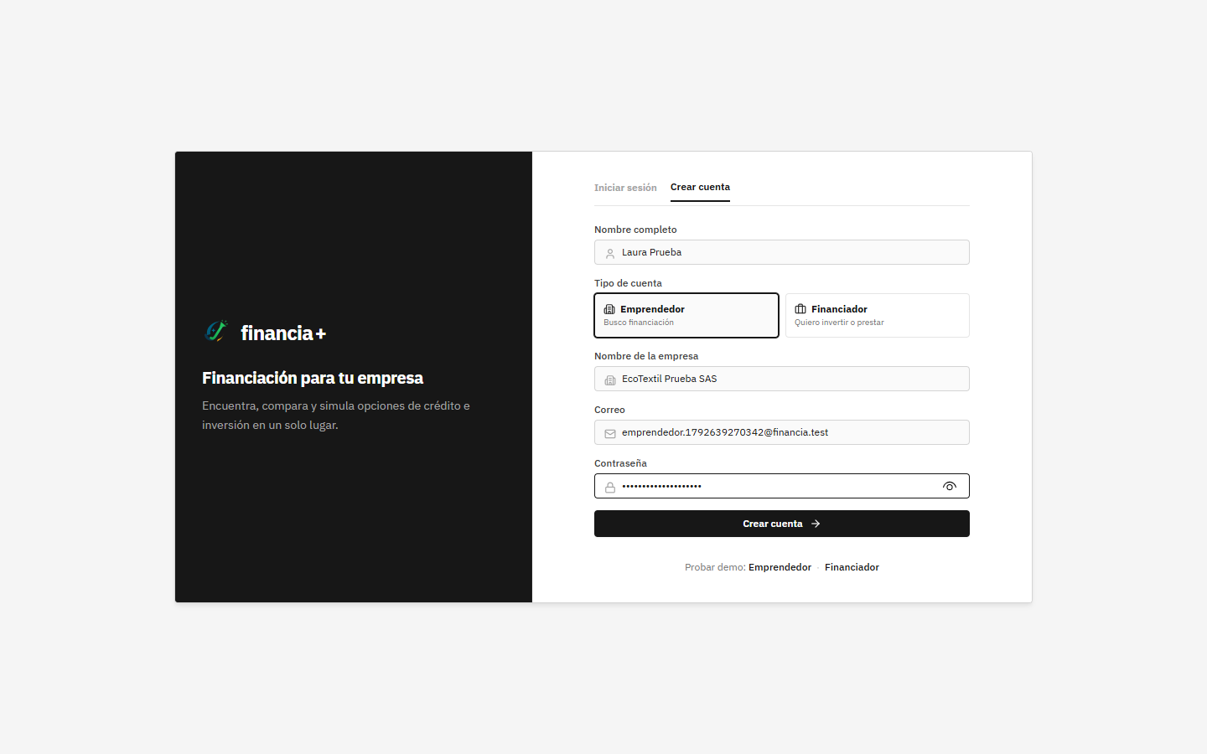
Figura 11. CP-01: creación de cuenta de emprendedor.
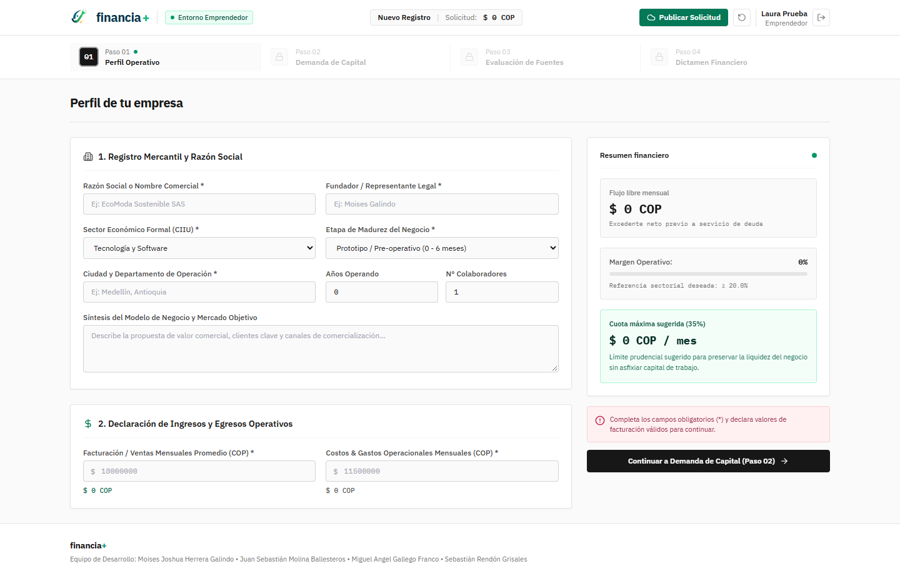
Figura 12. CP-02: el formulario no avanza y avisa cuando faltan campos obligatorios.
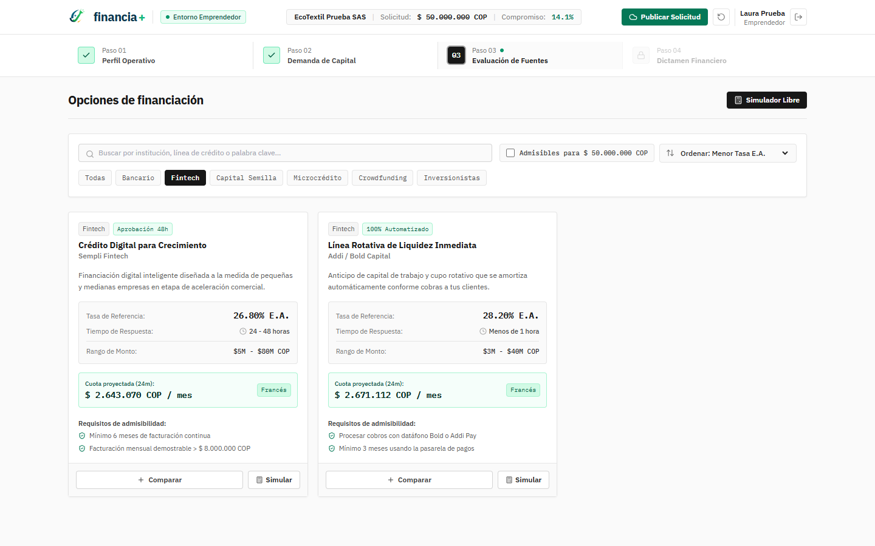
Figura 13. CP-06: filtro por tipo "Fintech" (2 resultados).
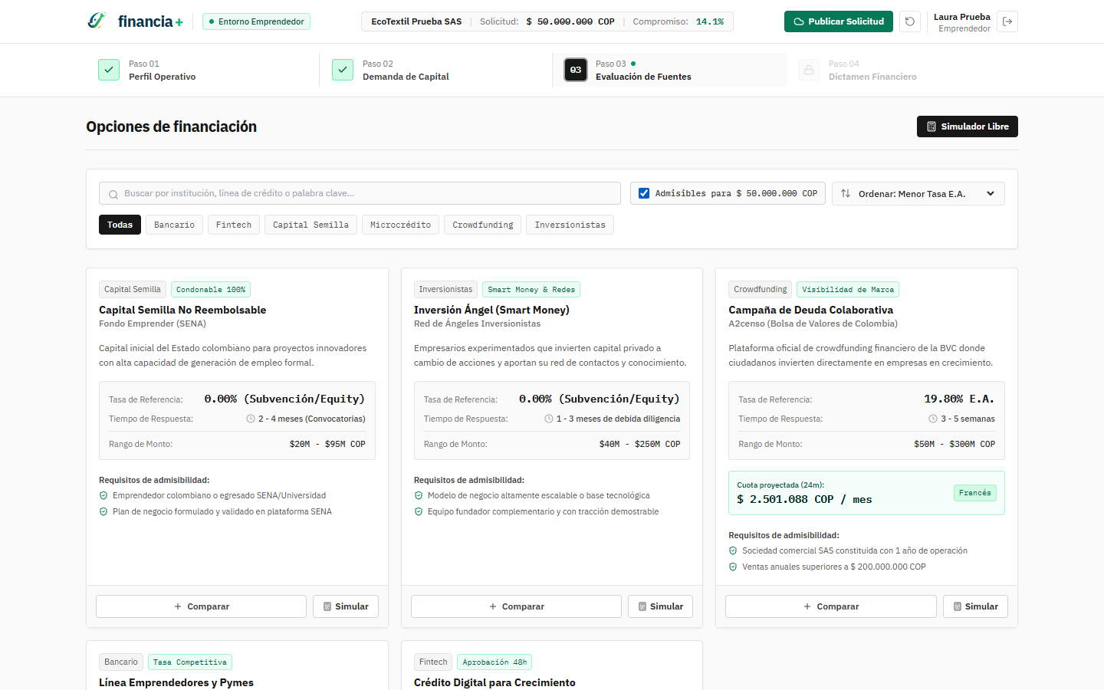
Figura 14. CP-06: filtro de alternativas admisibles para el monto solicitado.
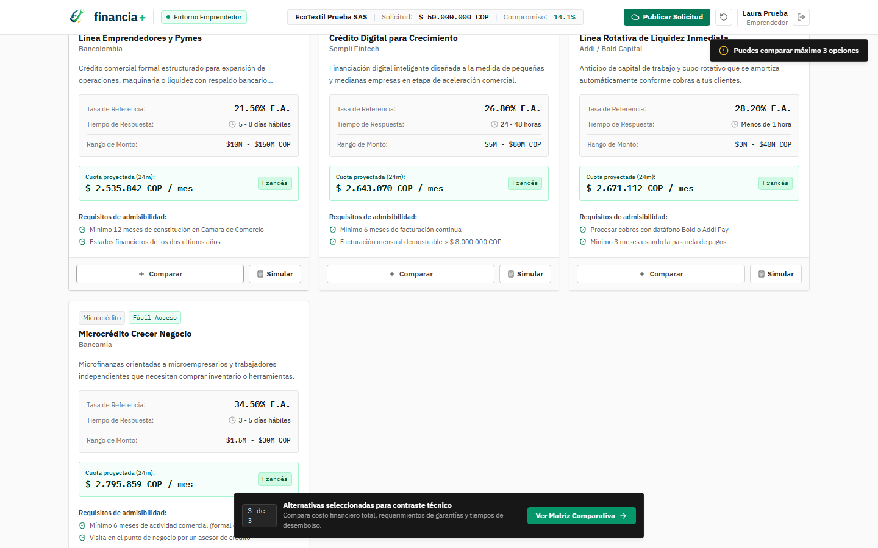
Figura 15. CP-08: aviso al intentar comparar más de 3 alternativas.
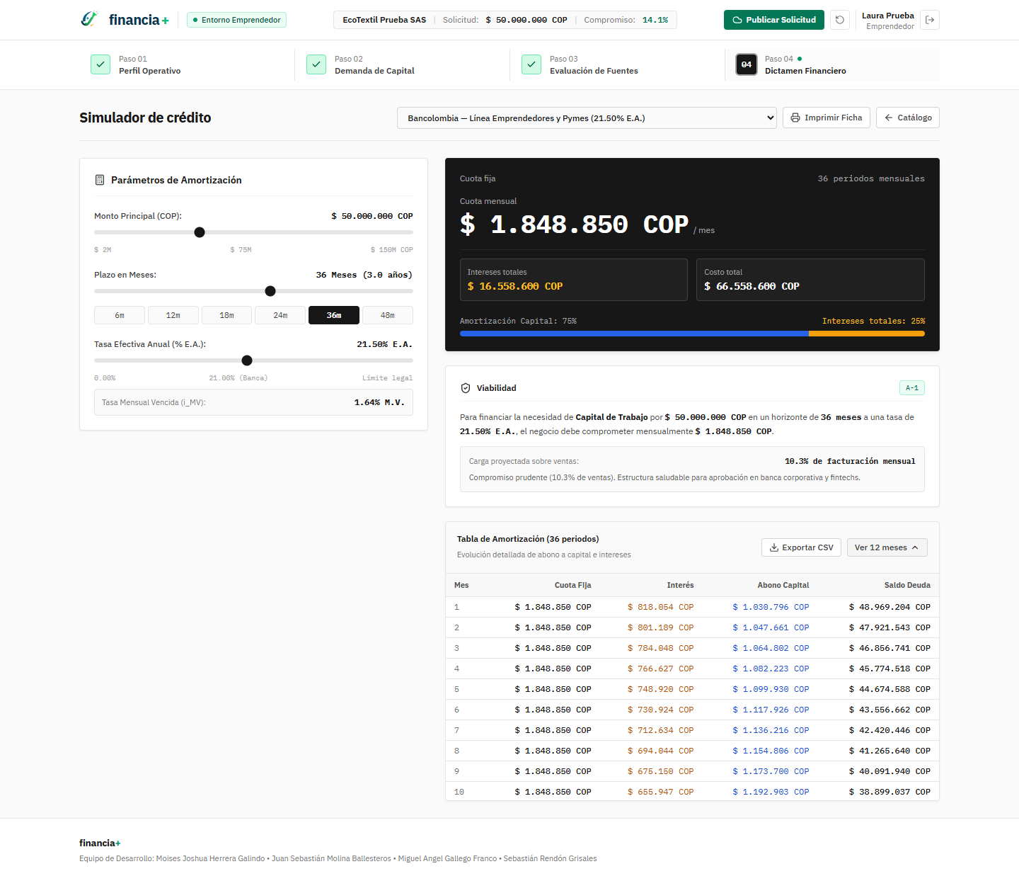
Figura 16. CP-11: tabla de amortización completa a 36 meses con saldo final en $ 0.
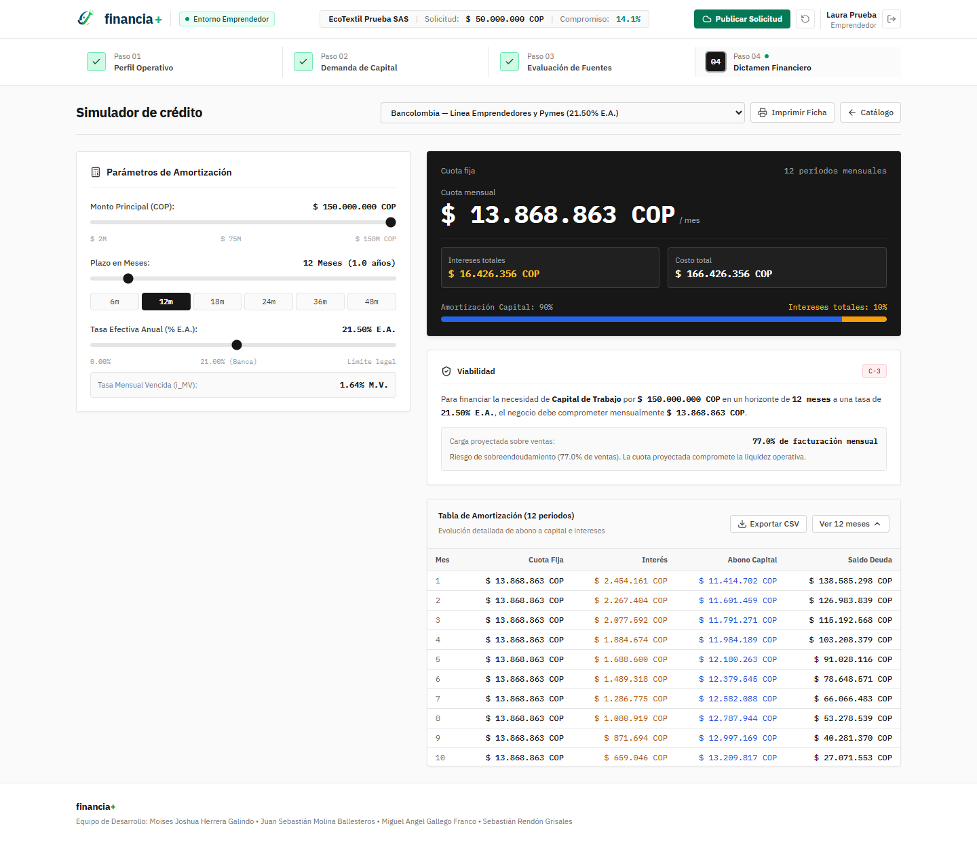
Figura 17. CP-12: escenario de sobreendeudamiento con calificación C-3.
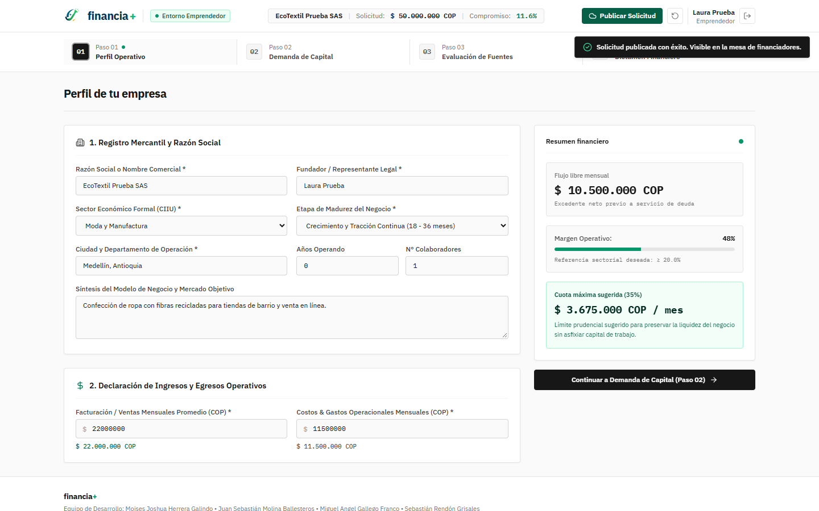
Figura 18. CP-13: actualización de ventas y publicación de la solicitud.
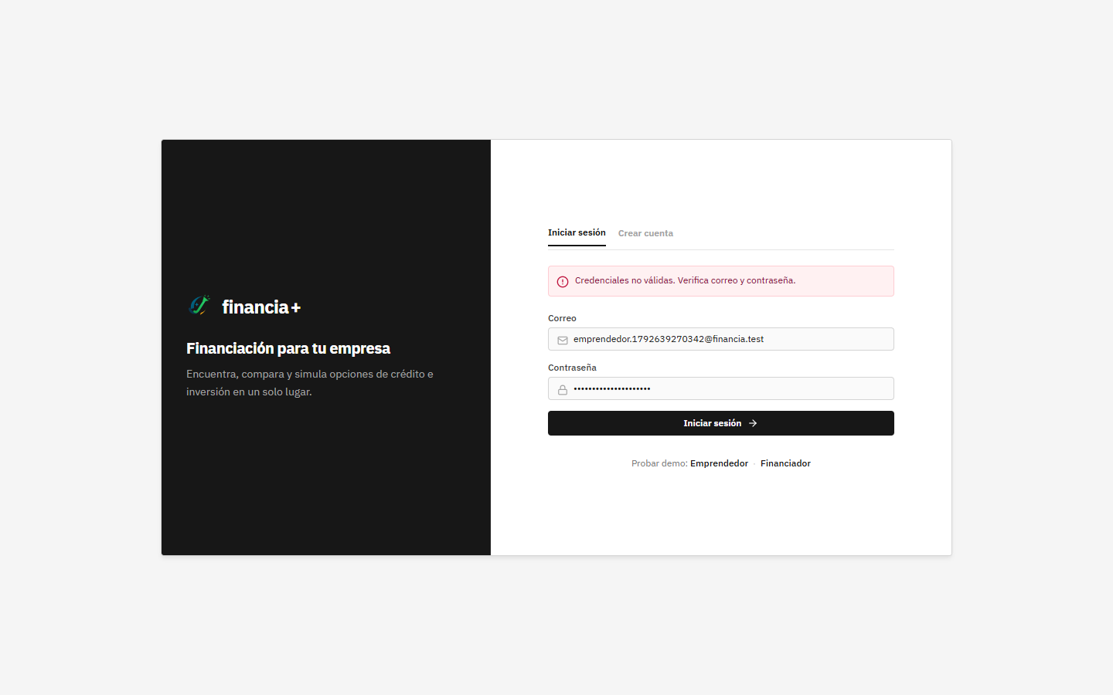
Figura 19. CP-14: rechazo de contraseña incorrecta.
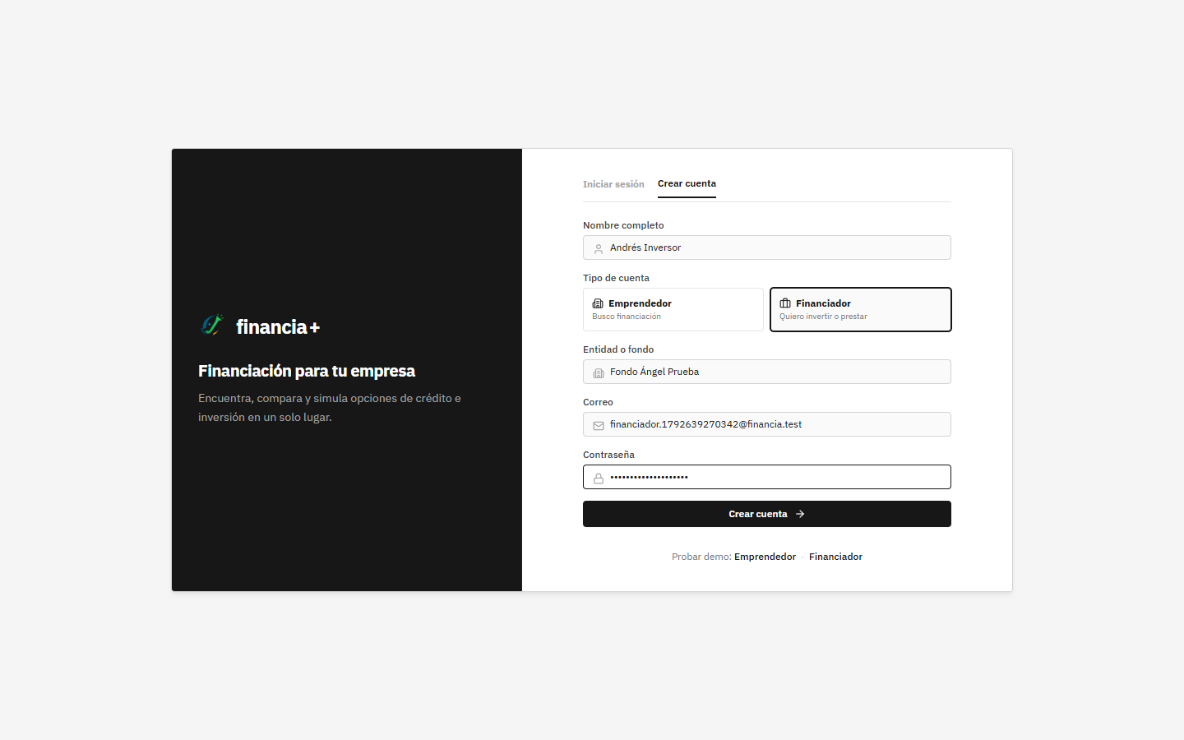
Figura 20. CP-15: registro con rol financiador.
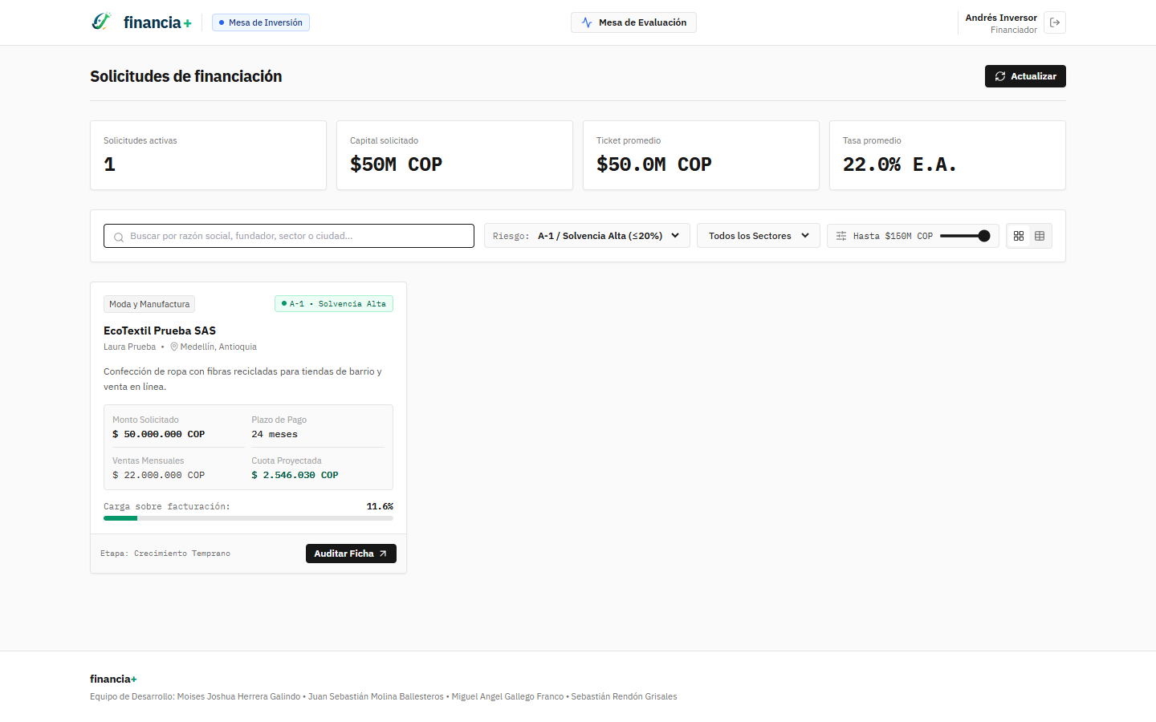
Figura 21. CP-16: filtro por calificación de riesgo A-1 en la mesa del financiador.
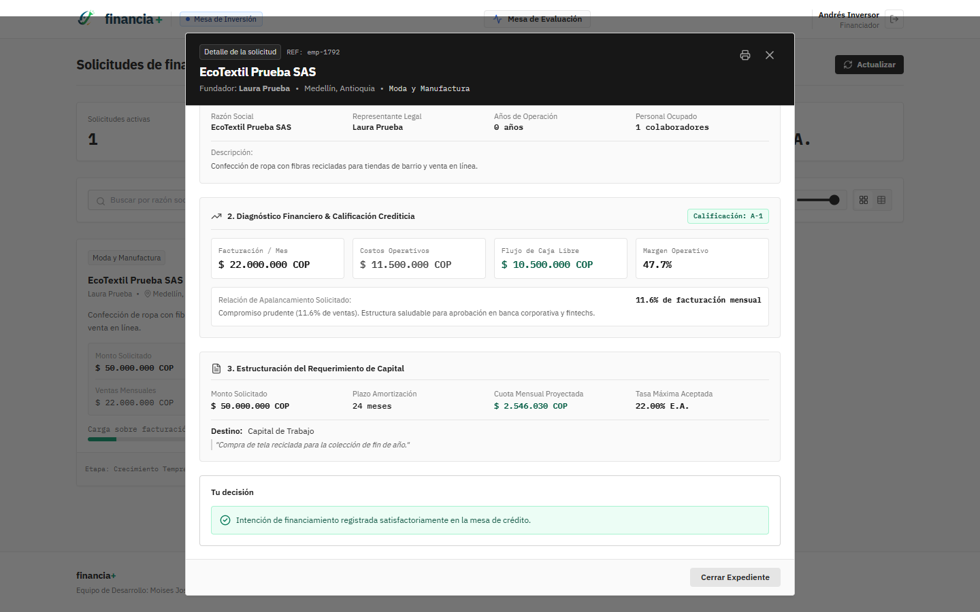
Figura 22. CP-17: confirmación de la intención de financiamiento.

4.6 Conclusiones de la validación
- Los 17 casos automatizados se aprobaron: el flujo completo del emprendedor y del financiador funciona de principio a fin en modo demo.
- Los cálculos de cuota, amortización, margen y calificación de riesgo coinciden con las fórmulas calculadas de manera independiente.
- Las validaciones de formulario y de inicio de sesión impiden avanzar con datos incompletos o credenciales incorrectas.
- Las pruebas se hicieron en modo demo; la integración con Supabase (persistencia real y políticas RLS) queda por validar en un entorno de pruebas con base de datos.

